首都医科大学生物医学工程学院2026年度博士后人员招收公告
首都医科大学生物医学工程博士后科研流动站获批于2009年。
生物医学工程学科由生物医学仪器学、生物力学与康复工程学、智能医学工程学、临床工程学4个二级学科构成，是一级学科博士学位授权点，北京市重点学科。有北京市重点实验室1个，博士、硕士培养点1个，博士后流动站1个；国家特聘专家1人、北京市教学名师1人、俄罗斯工程院外籍院士1人、俄罗斯自然科学院外籍院士1人、博士研究生导师11人。依托学校丰厚的医学资源，以“临床工程”和“康复工程”为特色，主要开展医学图像处理、植入式及可穿戴医学仪器、智能医学传感器、脑功能认知、检测技术与自动化装置、人工智能技术及应用、生物力学、人体活动与能量代谢、医学大数据挖掘等领域的研究与技术开发，先后承担欧盟合作项目、国家科技支撑计划、国家自然科学基金、北京市自然科学基金、省部级项目及横向课题等多项科研项目。
学院“十四五”期间，继续推动优势学科和特色学科的发展，重点开展新学科方向（先进传感与柔性电子）的建设，形成以优势学科、特色学科与重点建设学科相结合的特色型学科体系。
- 招收条件
- 国内外高水平高校或高水平研究机构毕业并取得博士学位，
获得博士学位原则上不超过2年，品学兼优，身心健康，年龄一般不超过35周岁的非在职人员；
2、近三年以第一作者在重要学术期刊发表研究论文至少1篇。
  - 招收专业
具有生物医学工程或相关专业博士学位。
三、相关待遇
1、提供年薪税前25万元人民币、缴纳五险两金；
2、符合条件的博士后租房补贴税前每月3000元人民币，聘期内逐月发放；
3、根据全国博士后管理委员会相关政策，办理子女入托入学、升学和出站落户等事宜。
四、报名方式
申报者首先与意向导师沟通，导师同意后，学院进行资格审核、进站考核，考核通过者上报学校人事处审批。
学院常年面向国内外招收博士后人员。
五、联系方式
联系人：叶老师
联系电话：010-83911560
邮箱：bmexzh@ccmu.edu.cn

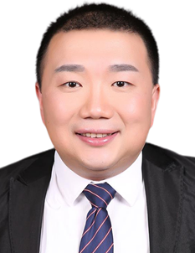
谷宇 教授
谷宇，首都医科大学生物医学工程学院教授、博士生导师。现任首都医科大学生物医学工程学院院长，中国863计划项目首席科学家，“十四五”国家重点研发计划重点专项“智能传感器”指南终审专家，国家重点研发计划“增材制造与激光制造”、“先进技术”、“制造基础技术与关键部件”评审专家，国家自然科学基金委面上、重点项目，国家科技部重大项目评审专家。长期从事医学影像处理与分析、检测技术与自动化装置、人工智能技术及应用等方面的研究，主持完成国家863计划项目、国家重大/重点研发项目、国际合作重点专项、国家自然基金重点/面上项目、德国科学基金会项目等纵向项目20余项；发表SCI收录论文200余篇；授权发明专利23项，俄罗斯专利4项，德国专利2项；两项成果分别达到国际领先与国际先进水平；为相关企业创造效益8亿余元。获得中国国家教育部自然科学奖一等奖。
研究方向：医学影像处理与分析、检测技术与自动化装置、人工智能技术及应用
招收人数：6人
招收条件：具有传感器及微机电系统、人工智能技术、生物医学工程等相关专业背景。
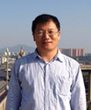
杨智 教授
杨智，首都医科大学生物医学工程学院教授，博士生导师。现任生物医学工程学院生物医学仪器学系主任，骨科人工智能与机器人技术基础临床实验室基础合作方主任，智能医学影像与辅助诊疗技术实验室负责人，科研方向为医学影像成像原理、人工智能医学图像处理以及诊疗辅助机器人技术。承担和参与国家和省部级课题多项，发表学术论文50余篇，获授权国家和国际专利授权多项。曾担任中国医药信息学会（CMIA）副理事长、北京光学学会光学成像专委会副主任委员、医学物理专委会委员，美国医学物理师学会通讯会员。2019、2020和2022年中欧医学创新与医学技术转化大会发起人和共同主席，2017年中日韩医药信息学年会中方共同主席等，国家重点研发计划、北京市自然科学基金、国家药监局医疗器械技术评审专家。曾任职东芝医疗系统美国研究院，主管CT图像质量并研发了行业内有重要影响力的低剂量CT影像AIDR3D技术、血管介入导航3D-Roadmap技术和其它FDA批准的技术。
研究方向：智能医学影像与辅助诊疗技术
招收人数：1人
招收条件：具有图像处理、计算机视觉、信号处理、自动控制等相关技术背景。

、

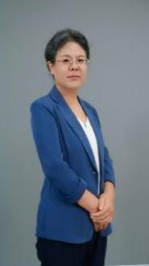
钱秀清 教授
钱秀清，首都医科大学生物医学工程学院教授，博士生导师。长期从事生物力学及力学生物学研究，现任中国生物医学工程学会生物力学专业委员会委员、中国康复辅助器具协会康复工程专业委员会委员。公开发表学术论文60多篇，获批国家自然科学基金4项，曾获得北京市自然科学基金、北京市教育委员会科技计划、北京市优秀人才项目资助。研究兴趣集中在眼生物力学，包括软组织力学特性、青光眼致病机理、星形胶质细胞活化等方面。
研究方向：生物力学
招收人数：2人
招收条件：有生物医学工程、力学或力学生物学研究背景

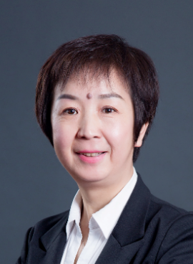
陈卉 教授
陈卉，首都医科大学生物医学工程学院教授、博士生导师，现任首都医科大学生物医学工程学院智能医学工程学学系主任，中国医药信息学会理论与教育专委会秘书长。从事医学信息学领域研究，研究方向为电子病历数据挖掘算法及应用、多模态医学数据统一表示及融合、医学图数据建模。主持国家自然科学基金项目2项、北京市自然科学基金重点专项子课题1项、北京市教委科技项目1项，参加国家科技部十三五传染病重大专项2项。发表研究论文100余篇，其中第一/通讯作者SCI论文30篇。
研究方向：医学多模态数据融合，患者图表示及相似性研究
招收人数：2人
招收条件：具有数据挖掘、深度学习、计算机视觉、医学图像处理等专业背景。

1.年龄在35周岁以下，获得博士学位不超过2年；
2.具有物理学（特别是放射物理或核物理）、放射生物学、生物医学工程、计算机、临床肿瘤医学等相关专业背景；
3.具备较好的科技英语写作能力，近三年以第一作者在重要学术期刊上发表论文至少1篇或获得国家专利1项。

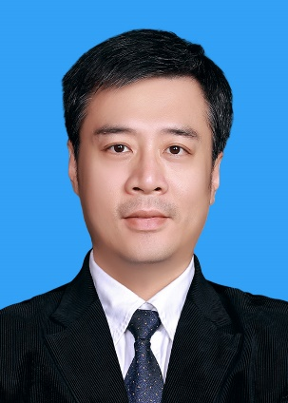
李春林 教授
李春林，首都医科大学生物医学工程学院教授、博士生导师。现任首都医科大学生物医学工程学院副院长、北京市临床生物力学重点实验室副主任、北京市磁共振成像设备与技术重点实验室学术委员、中国医学装备协会磁共振装备与技术专委会常务委员、中国康复医学会言语康复专委会常务委员、中国康复医学会睡眠障碍康复专委会常务委员、北京认知神经科学学会常务委员。长期从事磁共振成像新技术、认知神经科学领域研究。研究方向为视听觉信息整合以及注意脑机制，采集磁共振功能数据（fMRI）以及同步脑电数据，分析脑网络模式。同时，利用常模对神经退行性疾病（AD及帕金森）的病程进行早期预测，以早发现早干预为目标，开展相关的临床合作研究。2021年获中国康复医学会科技二等奖。主持国自然面上项目1项，参与国自然重大仪器项目1项。参与国自然重点项目、科技部重点研发计划项目、北京市科委脑计划项目各1项。主持北京市优秀骨干青年教师项目1项。在Alzheimer & Dementia等期刊发表SCI论文及中文核心文章50余篇。
研究方向：磁共振成像原理及脑功能成像，神经工程与脑功能认知，神经调控在癫痫、帕金森、老年痴呆等疾病的治疗。
招收人数：3人
招收条件：具有数学、生物力学、生物医学工程、材料工程、电子工程、康复工程、临床医学等相关专业背景均可。年龄在35周岁以下，获得博士学位不超过2年。

